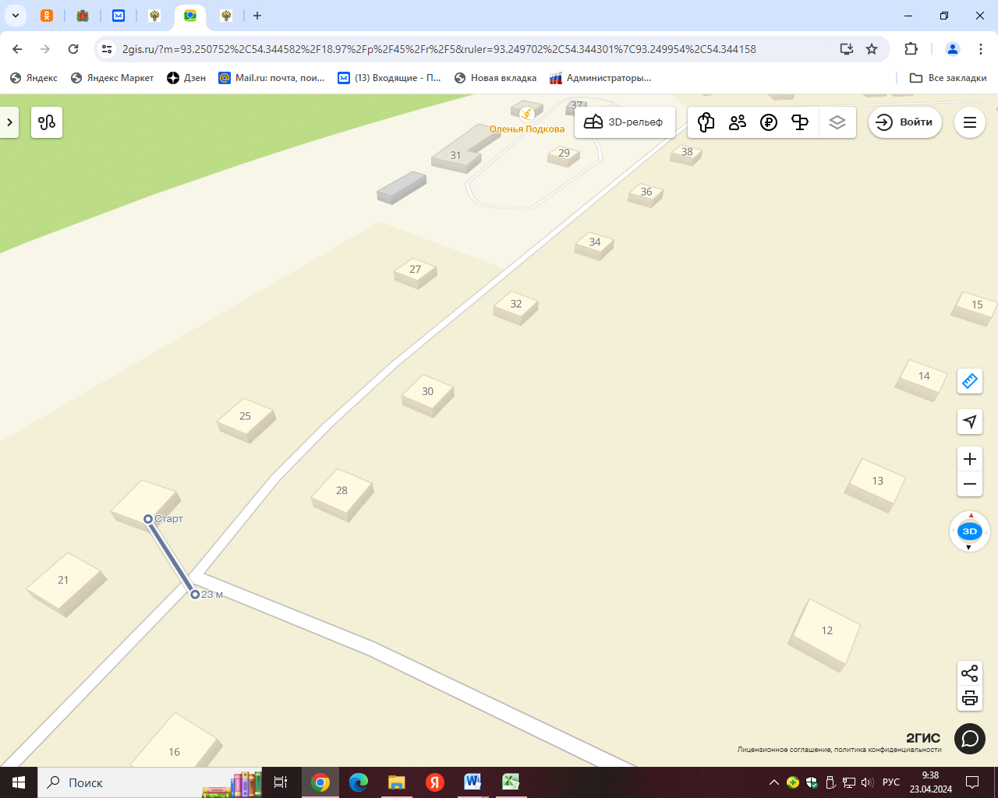

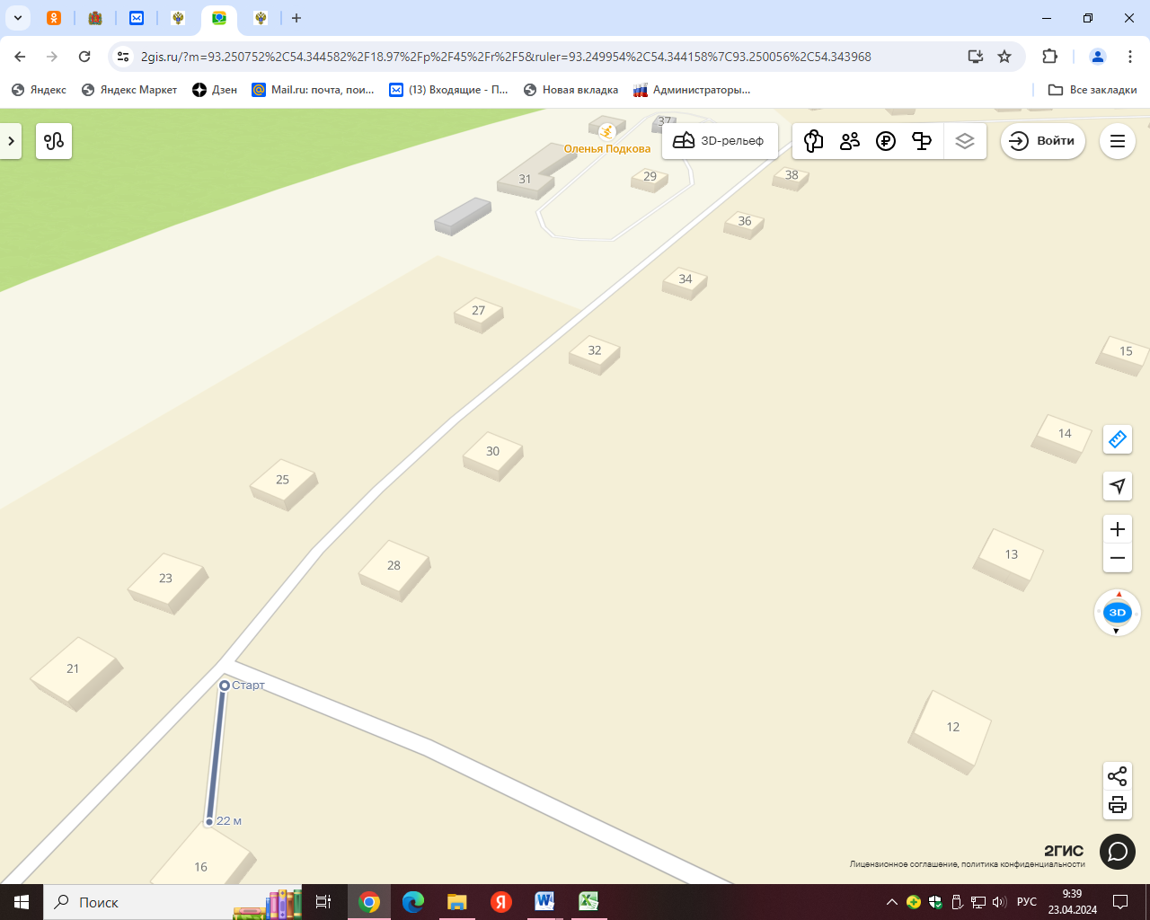

Место расположение: РФ, Красноярский край Курагинский район , п. Краснокаменск Маяковского 16

Расстояние до ближайшего жилого дома: 23м и 22м.